Оптимизация фармакокинетических свойств ингибиторов ALK5 с применением обратного фрагментного подхода
Никифорова П.К., Зверев Д.В., Шульга Д.А., Палюлин В.А.
Студент, 5 курс специалитета
Московский государственный университет имени М.В. Ломоносова,
химический факультет, Москва, Россия
E-mail: npkonstantinovna@yandex.ru
Солидные опухоли относятся к агрессивным видам рака, часто невосприимчивым к химиотерапии на поздних стадиях. Современным подходом для терапии является разработка таргетных препаратов, проявляющих высокую эффективность и меньшее количество побочных эффектов. Сериновая/треониновая киназа I типа ALK5 является компонентом TGF-𝛽 сигнального пути, связанного с патогенезом многих солидных опухолей. Его гиперактивация способствует их метастазированию и иммуносупрессии [1].
Одним из наиболее мощных методов рационального дизайна является фрагментно-ориентированный подход. Метод обратного фрагментно-ориентированного дизайна лекарств (R-FBDD) [2] представляет развитие классического фрагментного подхода и предназначен для количественной оценки фрагментов в нативных позициях связывания. Применение обратного фрагментного подхода является перспективным для расширения разнообразия структур и оптимизации соединений-лидеров при разработке таргетных препаратов.
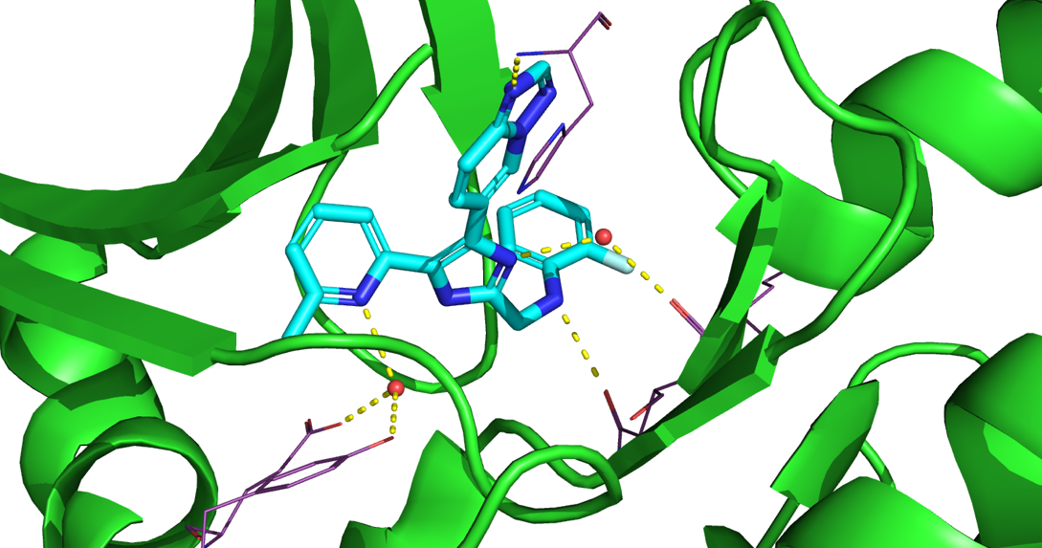
Рис. 1. Характерные взаимодействия Вактосертиба в сайте связывания ALK5.
В работе была проведена R-FBDD оценка ингибиторов ALK5 с использованием оценочных функций Autodock Vina и GNINA [3] для расчета групповых эффективностей (GE) – вкладов фрагментов в суммарную энергию связывания (рис. 1).
На основании полученных значений групповой эффективности определены эффективные и неэффективные фрагменты для модификации при условии сохранения исходной аффинности лиганда. Для эффективных фрагментов предложены модификации, улучшающие ADMET-свойства соединений-лидеров.
Литература
1. Cecerska-Heryć E. et al. TGF-β Signaling in cancer: mechanisms of progression and therapeutic targets // Int. J. Mol. Sci. 2025. Vol. 26, № 15. P. 7326.
2. Shulga D. A. et al. In silico structure-based approach for group efficiency estimation in fragment-based drug design using evaluation of fragment contributions // Molecules. 2022. Vol. 27, № 6. P. 1985.
3. McNutt A. T. et al. GNINA 1.3: the next increment in molecular docking with deep learning // J. Cheminform. 2025. Vol. 17, № 1. P. 28.

